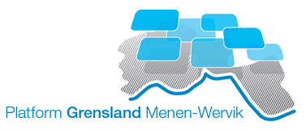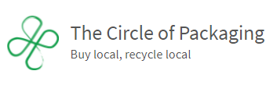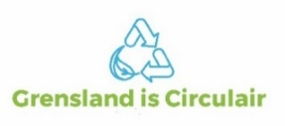
Aanmeldingsformulier
Deelname inzameling van houten en plastic Paletten
Grensland is Circulair

Situering:
Paletten mogen volgens de nieuwe Vlarema-wetgeving niet langer met het restafval worden ingezameld! In het kader van het project Grensland is Circulair organiseert het Platform Grensland Menen-Wervik
collectieve gratis inzamelingen van houten en plasticpaletten. Een samenwerkingsovereenkomst werd hiertoe afgesloten met Circle of Packaging vertegenwoordigd door Peter Feys. Bij elke collectieve inzameling kunnen maximum 50 paletten worden meegegeven. Voor grotere partijen kan uw bedrijf een rechtstreekse ophaling op afroep laten gebeuren in onderlinge afspraak met Circle of Packaging
- Peter Feys. (telefoon: 0474 96 67 11 - e-mail: : info@circleofpackaging.be ).
Via dit aanmeldingsformulier kunt u zich registreren voor de eerstvolgende collectieve inzameling.

Inschrijving:

Bedrijf:
Straat en nummer: Gemeente:
Contactpersoon: Functie
Telefoon: E-mail:

Ophaaladres indien verschillend van bovenstaande gegevens:

Wenst deel te nemen aan de gratis collectieve inzameling van paletten en voorziet de afgifte van:

Inzameling juni 2021 | Afmetingen | Aantal
Houten paletten:
Plastic Paletten:

Opmerkingen: …

Gelieve dit formulier in te vullen en door te sturen per email naar: info@circleofpackaging.be met kopie naar parkmanager@grensland-menen-wervik.be ; een foto toevoegen van de op te halen voorraad kan nuttig zijn.

